**6. Приложение**

Приложение 1

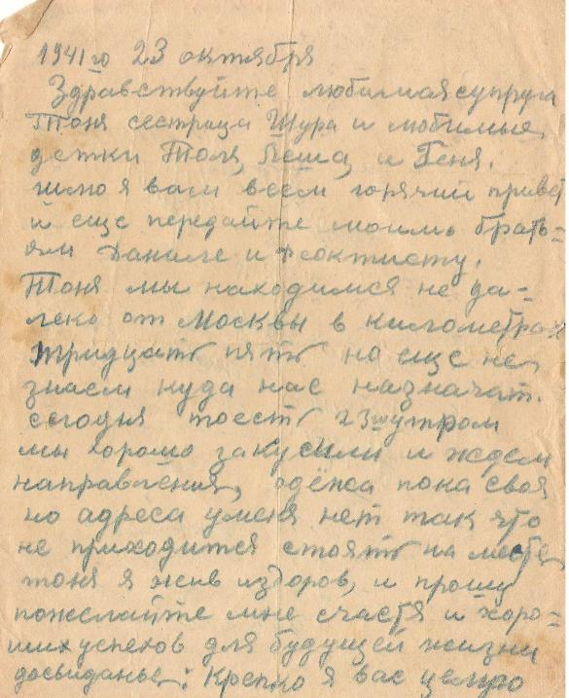

*Фото: фрагмент письма советского разведчика Дронова Фёдора Трифоновича.*

*Хранится в архиве семьи внука Дронова Александра, уроженца д. Давыдово Орехово-Зуевского района Московской области*

Приложение 2

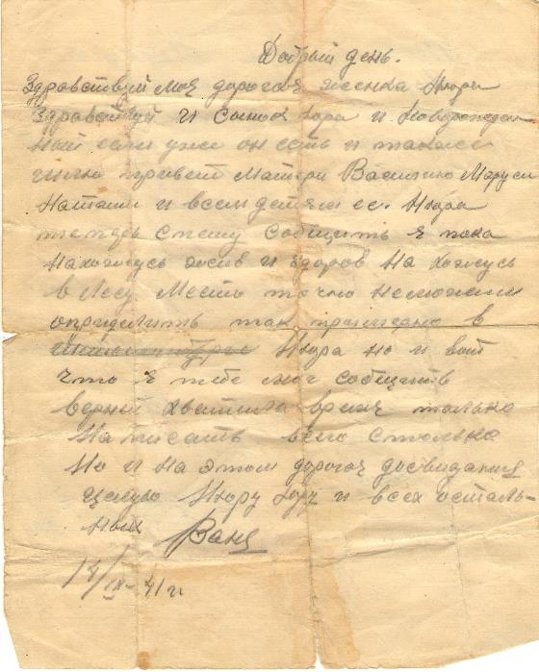

*Фото: последнее письмо Комарова И.Т., хранится в семье его снохи*

Приложение 3

Анкета №1

для социологического опроса жителей г. Куровское

в возрасте от 14 до 60 лет

Добрый день! Я, Талоев Александр, являюсь одним из разработчиков общественно-полезного социального проекта и социологом команды «Светоч». Методом наблюдения мы с ребятами выявили проблему, существующую в нашем обществе – фальсификация истории Великой Отечественной войны, занижение вклада советских солдат в Победу, низкий интерес у молодёжи к мероприятиям патриотической направленности. Могу ли я задать Вам несколько вопросов по данной проблеме? Ваше мнение очень важно для нас.

1. Считаете ли Вы проблему фальсификации истории Великой Отечественной войны, занижение вклада советских солдат в Победу, низкий интерес у молодёжи к мероприятиям патриотической направленности актуальной?
2. Как Вы считаете можно ли решить эту проблему силами школьников?
3. Нужно ли решать данную проблему?

Результаты анкетирования №1

(было опрошено 100 респондентов в возрасте от 14 до 60 лет)

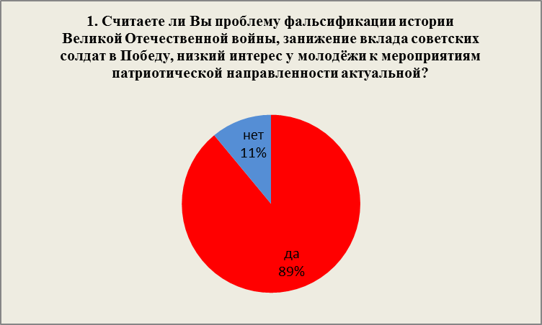

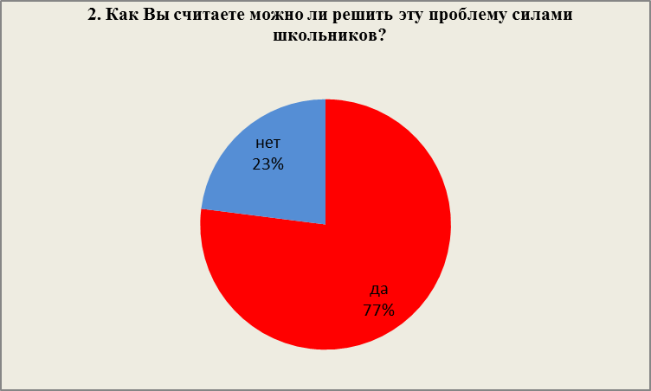

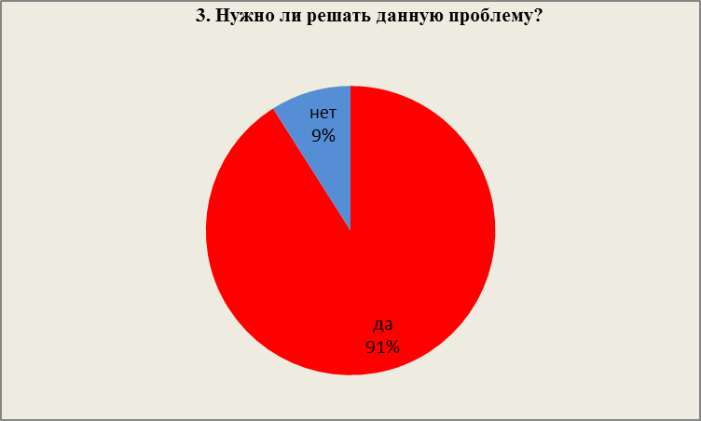

Приложение 4

|  |  |
| --- | --- |
|  |  |
|  |  |
|  | |

|  |  |
| --- | --- |
|  |  |
|  |  |
|  |  |
|  |  |
|  |  |
|  |  |

|  |  |
| --- | --- |
|  |  |
|  |  |
|  |  |

Приложение 5

**Отчёт**

**юриста команды «Светоч»**

**Степановой Марии**

**о проделанной работе в третьем этапе социального проекта**

**«Письмо в будущее»**

В первой половине декабря 2015 г. мною были изучены правовые документы, такие как:

1. Конвенция по правам ребёнка;
2. Конституция Российской Федерации;
3. Семейный кодекс Российской Федерации.
4. Уголовный кодекс Российской Федерации.
5. Федеральный Закон «Об образовании» Российской Федерации.
6. Указы, законы, постановления по гражданско-патриотическому воспитанию.

На основании вышеуказанных документов, была составлена нормативно-правовая база проекта, которая доказывает, что действия инициативной команды «Светоч» правомерны и не нарушают чужие права.

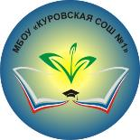Муниципальное бюджетное общеобразовательное учреждение

**«Куровская средняя общеобразовательная школа № 1»**

Орехово-Зуевского муниципального района Московской области

*142641, Московская область, Орехово-Зуевский район,*

*г. Куровское, ул. Советская, д.4, тел/факс 496-411-68-53,*

*E-Mail: [kurovskaya1@mail.ru](mailto:kurovskaya1@mail.ru)*

**Нормативно-правовая база**

**социального проекта**

**«Письмо в Будущее»**

Составлена юристом команды «Светоч»

Степановой Марией

2015 г.

**Конвенция о правах ребенка**

**(извлечение)**

*Большинство участников нашей команды – лица младше 18 лет, но это не запрещает им формулировать свои взгляды относительно целей и задач нашей организации. Это подтверждают следующие статьи:*

Статья 12. Пункт 1.

Государства-участники обеспечивают ребенку, способному сформулировать свои собственные взгляды, право свободно выражать эти взгляды по всем вопросам, затрагивающим ребенка, причем взглядам ребенка уделяется должное внимание в соответствии с возрастом и зрелостью ребенка.

Статья 13. Пункт 1.

Ребенок имеет право свободно выражать свое мнение; это право включает свободу искать, получать и передавать информацию и идеи любого рода, независимо от границ, в устной, письменной или печатной форме, в форме произведений искусства или с помощью других средств по выбору ребенка.

Статья 15. Пункт 1.

Государства-участники признают право ребенка на свободу ассоциации и свободу мирных собраний.

*Задача нашей команды – сохранение культурных ценностей, то есть духовное развитие человека. Правомерность наших действий обеспечивается статьёй 17 Конвенции о правах ребёнка.*

Статья 17.

Государства-участники признают важную роль средств массовой информации и обеспечивают, чтобы ребенок имел доступ к информации и материалам из различных национальных и международных источников, особенно к таким информации и материалам, которые направлены на содействие социальному, духовному и моральному благополучию, а также здоровому физическому и психическому развитию ребенка.

*Наш проект один из способов получения дополнительного образования, это доказывают статьи:*

Статья 28. Пункт 1.

Государства-участники признают право ребенка на образование.

*Деятельность команды направлена на расширение знаний о Великой Отечественной войне, увековечение памяти советских солдат, а значит, на сохранение культурных ценностей. Право на это даёт Пункт 1 Статьи 29 Конвенции о правах ребёнка.*

Статья 29. Пункт 1.

Государства-участники соглашаются в том, что образование ребенка должно быть направлено на:

a) развитие личности, талантов и умственных и физических способностей ребенка в их самом полном объеме;

б) воспитание уважения к правам человека и основным свободам, а также принципам, провозглашенным в Уставе Организации Объединенных Наций;

в) воспитание уважения к родителям ребенка, его культурной самобытности, языку и ценностям, к национальным ценностям страны, в которой ребенок проживает, страны его происхождения и к цивилизациям, отличным от его собственной;

г) подготовку ребенка к сознательной жизни в свободном обществе в духе понимания, мира, терпимости, равноправия мужчин и женщин и дружбы между всеми народами, этническими, национальными и религиозными группами, а также лицами из числа коренного населения.

**Конституция Российской Федерации**

**(извлечение)**

Статья 29. Пункт 4.

Каждый имеет право свободно искать, получать, передавать, производить и распространять информацию любым законным способом. Перечень сведений, составляющих государственную тайну, определяется федеральным законом.

Пункт 5.

Гарантируется свобода массовой информации. Цензура запрещается.

Статья 30.

1. Каждый имеет право на объединение, включая право создавать профессиональные союзы для защиты своих интересов. Свобода деятельности общественных объединений гарантируется.

2. Никто не может быть принужден к вступлению в какое-либо объединение или пребыванию в нем.

Статья 33.

Граждане Российской Федерации имеют право обращаться лично, а также направлять индивидуальные и коллективные обращения в государственные органы и органы местного самоуправления.

*Целью нашего проекта является право на образование каждого ребёнка, что не противоречит Пункту 1, Статьи 43 Конституции РФ.*

Статья 43. Пункт 1.

Каждый имеет право на образование.

Статья 44. Пункт 3.

Каждый обязан заботиться о сохранении исторического и культурного наследия, беречь памятники истории и культуры.

**Семейный кодекс Российской Федерации**

**(извлечение)**

*Родители обучающихся МБОУ «Куровская СОШ №1» принимают непосредственное участие и оказывают посильную помощь в разработке и реализации данного социального проекта. Что выполняет требования Пункта 1, Статьи 63 Семейного кодекса РФ.*

Статья 63. Пункт 1.

Родители имеют право и обязаны воспитывать своих детей. Родители несут ответственность за воспитание и развитие своих детей. Они обязаны заботиться о здоровье, физическом, психическом, духовном и нравственном развитии своих детей.

**Уголовный кодекс Российской Федерации**

**(извлечение)**

*Мы надеемся, что в результате нашей работы данные статьи будут применяться все реже и реже, люди станут бережнее относиться к истории и культуре.*

Статья 222.

Предусматривает наказание за «Незаконные приобретение, передача, сбыт, хранение, перевозка или ношение оружия, его основных частей, боеприпасов, взрывчатых веществ и взрывных устройств»

Статья 243.

Предусматривает наказание за «уничтожение или повреждение памятников истории и культуры, а также…. предметов или документов, имеющих историческую и культурную ценность».

**Федеральный Закон**

**«Об образовании» Российской Федерации**

**(извлечение)**

Статья 14. Пункт 2.

Содержание образования должно обеспечивать:

* адекватный мировому уровень общей и профессиональной культуры общества;
* формирование у обучающегося адекватной современному уровню знаний и уровню образовательной программы (ступени обучения) картины мира;
* интеграцию личности в национальную и мировую культуру;  
  формирование человека и гражданина, интегрированного в современное ему общество и нацеленного на совершенствование этого общества;
* формирование духовно-нравственной личности;  
  воспроизводство и развитие кадрового потенциала общества.

Статья 26.

Содержание образования должно обеспечивать:

* адекватный мировому уровень общей и профессиональной культуры общества;
* формирование у обучающегося адекватной современному уровню знаний и уровню образовательной программы (ступени обучения) картины мира;
* интеграцию личности в национальную и мировую культуру;  
  формирование человека и гражданина, интегрированного в современное ему общество и нацеленного на совершенствование этого общества;
* формирование духовно-нравственной личности;  
  (абзац введен Федеральным законом от 01.12.2007 N 309-ФЗ)  
  воспроизводство и развитие кадрового потенциала общества.

**Иные нормативные документы**

*Одной из задач нашего проекта является распространение информации о героях Великой Отечественной войны, а также советских солдатах погибших и пропавших без вести на фронтах войны.*

*Таким образом, данный социальный проект и действия инициативной команды отвечает основным направлениям государственной политики в области гражданско-патриотического воспитания молодёжи, проводимой правительством РФ.*

* Указ Президента Российской Федерации № 727 от 16.05.1996 г. «О мерах государственной поддержки общественных объединений, ведущих работу по военно-патриотическому воспитанию молодежи»,
* Федеральные Конституционные законы:
* о днях воинской славы (победных днях) России от 10 февраля 1995 г.;
* о воинской обязанности и военной службе от 28 марта 1998 г.;
* о государственной поддержке молодежных и детских общественных объединений» от 26 марта 1995 г.
* Закон Российской Федерации "Об увековечении памяти погибших при защите Отечества" №4292-1 от 14 января 1993 года.
* Общине вопросы государственной политики в области гражданско-патриотического воспитания определяют следующие Постановления Правительства РФ и государственные межведомственные программы:
* Постановление Правительства РФ от 24 июля 2000 г. №551 «О военно-патриотических молодежных и детских объединениях»
* Постановление Правительства Российской Федерации от 5 октября 2010 г. № 795 о Государственной программе «Патриотическое воспитание граждан Российской Федерации на 2011–2015 годы».

Приложение 6

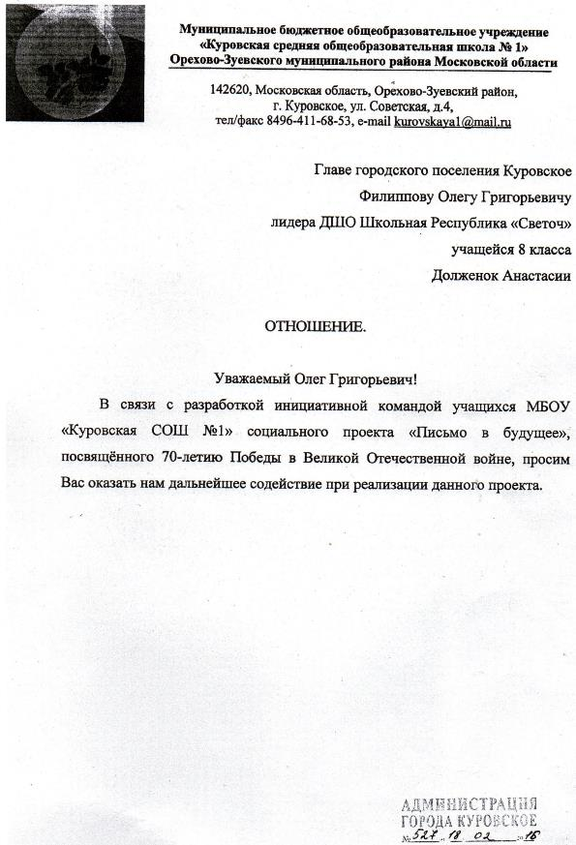

Приложение 7

1. **Транспортные расходы команды «Светоч»**

**на выезд для организации литературно-музыкальных гостиных**

**13, 16 и 17 марта 2016 г.**

**по маршрутам город Куровское – д. Заволенье – г. Куровское,**

**г. Куровское – п. Авсюнино – г. Куровское,**

**г. Куровское – г. Куровское.**

|  |  |  |  |  |  |  |
| --- | --- | --- | --- | --- | --- | --- |
| № п/п | Наименование расходов | Цена за литр | Количество машин | Километры | Средний расход бензина на 50 км | Сумма |
| 1. | Бензин | 38 руб. | 2 | 25 км х 2= 50 км | 5 л | 380 руб. |
| Итого: | | | | | | 380 руб. |

1. **Иные расходы команды «Светоч», требующиеся на реализацию социального проекта «Письмо в Будущее»**

|  |  |  |  |  |
| --- | --- | --- | --- | --- |
| № п/п | Наименование расходов | Количество/ вес | Цена за шт. | Сумма |
| 1 | Приобретение ж/д билетов от станции Куровская до станции Авсюнино для членов инициативной команды помощников при организации литературно-музыкальных гостиных | 13 шт. x2 | 10 руб. | 260 руб. |
| 2 | Бумага формата А4 для напечатания агитационных буклетов с информацией о проекте и поисковой работе | 2 упаковки | 180 руб. | 360 руб. |
| 3 | Цветная краска (картридж) для принтера для напечатания агитационных буклетов с информацией о проекте и поисковой работе | 1 блок | 2000 руб. | 2000 руб. |
| Итого: | | | | 2620 руб. |

Приложение 8

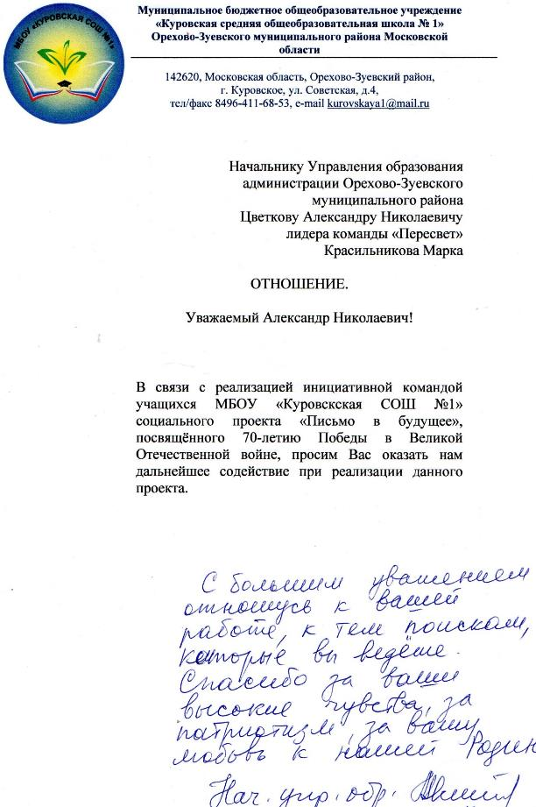

Приложение 9

**Сценарий литературно-музыкальной гостиной**

**«Вспомним о войне»**

**в рамках социального проекта «Письмо в Будущее»**

**1 блок**

***На сцене появляется почтальон***

Здравствуйте, дорогие друзья!

9 мая – это особая дата в истории России. Каждый год в этот день наша страна празднует День Победы!

Победы русского народа над фашизмом…

Люди всего мира вспоминают грозные годы войны, чтят память тех, кто пал на этой войне ради того чтобы нам сегодня жилось мирно и хорошо.

Мы родились в мирное время. Мы никогда не слышали воя сирен, извещающих о военной тревоге, не видели разрушенных фашистскими бомбами домов, не знаем, что такое нетопленное жилище и скудный военный паек.

Об окопах и траншеях мы можем судить только по кинофильмам, да рассказам фронтовиков. Для нас война – история.

70 долгих лет прошло с тех давних пор, но в памяти поколений будто вчера грохотали пушки, будто вчера мать ждала весточки от сына, а солдат пару строк от любимой, будто вчера был долгожданный день Победы и вчера ехал я из Берлина.

Давайте на мгновенье закроем глаза, досчитаем до трёх и на пару минут перенесёмся в то далёкое, но такое важное время.

***Танец «Ехал я из Берлина»***

**2 блок**

***На сцене появляется почтальон***

Треугольником сложен пожелтевший листок,

В нём и горькое место, и сигналы тревог.

Даже смерть отступала хоть на несколько дней,

Где солдатские письма шли дорогой своей.

И с поклоном последние письма, полные сил,

От погибших в сраженьях почтальон приносил.

Письма с фронта вобрали и судьбу и любовь,

И бессонную правду фронтовых голосов.

Нелли Сливко. Письмо перед боем.

***Появляется девушка (не рождённая дочь одного из поэтов)***

В моих руках архив родителей,

В нем письма с фронта от отца,

В одном строку стихов увидела

Но так и не дописанных до своего конца.

Этой девушкой могла бы стать дочь одного из поэтов, чья строка была оборвана пулей – пулей войны.

***«Строка, оборванная пулей»***

**3 блок**

Человек может умереть дважды: первый раз – на поле боя, когда его догонит пуля, а второй раз – в памяти народной. Второй раз умирать страшнее. Второй раз человек не должен умирать! В памяти народной он должен жить вечно!

Сейчас многие зарубежные историки и европейские политики пытаются переписать роль Советского Союза, а в частности советского человека в те давние годы, нарушив тем самым право русского человека на историческую правду.

Чтобы в нашей с вами стране всегда царили мир и согласие мы должны знать потомками какого великого и отважного народа мы являемся. Ведь незнание истории своего народа в прошлом – это прямой путь к его несвободе в будущем. Предлагаем вашему вниманию небольшую викторину на знание истории Великой Отечественной войны.

***Викторина***

**4 блок**

***Появляется почтальон, читает письмо***

Дорогая мамочка! Здравствуй!

Вот я и на войне. Бьём мы проклятых фрицев и в хвост и в гриву, только клочки летят. Но они, гады, всё равно прут и прут, топчут нашу родную землю. Но ничего у них не выйдет.

Возможно это письмо солдата, который так и не вернулся с войны. А ведь таких солдат миллионы. И сотни тысяч тех, кто до сих пор, спустя 70 лет числится пропавшими без вести. Неужели они так никогда и не вернуться домой с той ужасной войны?

***Музей***

**5 блок**

Всё, что вы сейчас увидели – это живая история. Но во многих семьях есть частичка этой истории – это те письма-треугольники о которых мы так много сегодня говорим.

***30-секунндное видео о письмах-треугольниках***

Дорогие друзья! Сегодня у вас появилась уникальная возможность написать письмо в Будущее и сложить его треугольником. Часть писем будет передана ветеранам и труженикам тыла, а часть расформирована по музеям Орехово-Зуевского района. После того, как я проведу с вами небольшой мастер-класс, наши волонтёры помогут вам сделать это.

***Мастер-класс «Письмо в Будущее»***

**6 блок**

***Появляется почтальон***

Прошу Вас храните солдатские письма!

Они и просты, и порою грустны,

В них столько надежды и вечного смысла,

Прошу Вас храните солдатские письма,

Тревожную память людской доброты!

***Танцевальная композиция «Вечный огонь»***

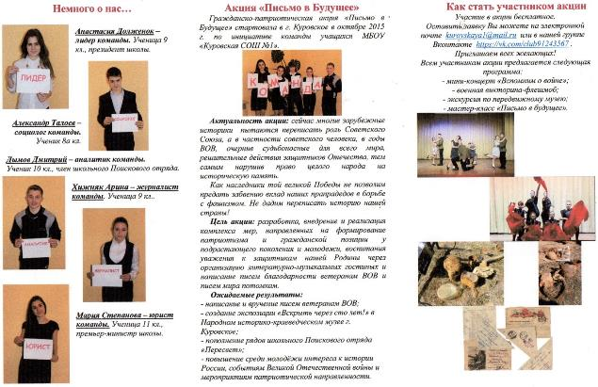Приложение 10

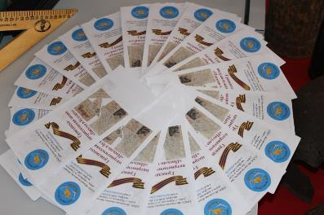

*Фото: агитационные буклеты, составленные командой «Светоч»*

Приложение 11

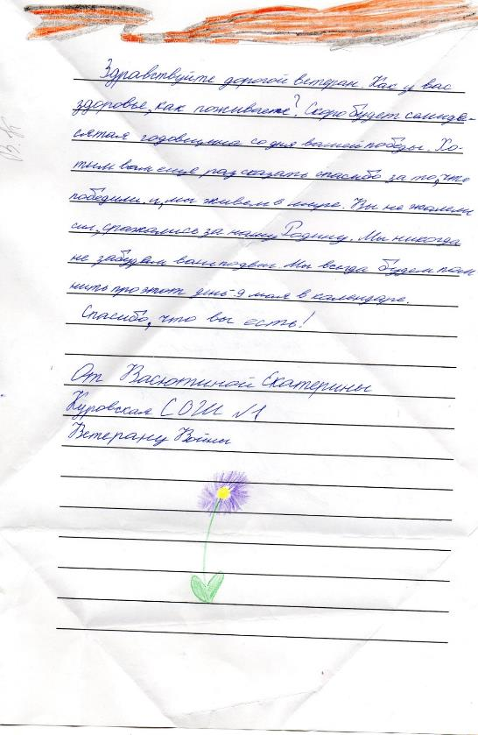

*Фото: письмо участницы акции ученицы 3а кл.*

*МБОУ «Куровская СОШ №1»*

*Васютиной Екатерины*

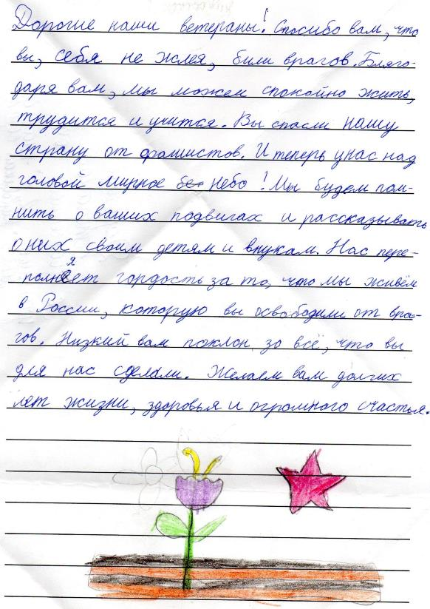

*Фото: письмо участницы акции ученицы 3а класса*

*МБОУ «Куровская СОШ №1» Владимировой Алины*

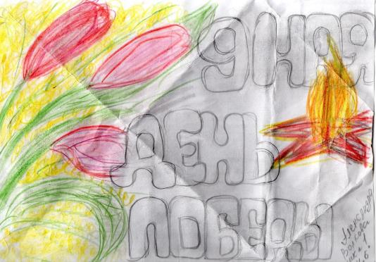

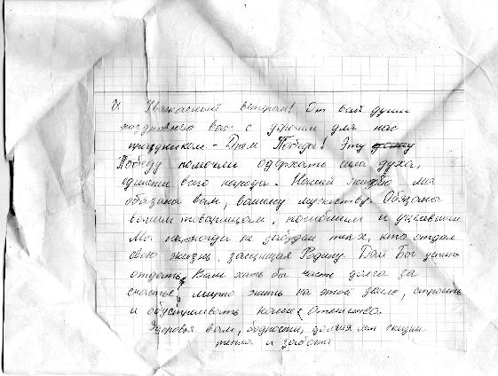

*Фото: письмо участницы акции ученицы 5б класса*

*МБОУ «Куровская СОШ №1» Волковой Александры*

Приложение 12

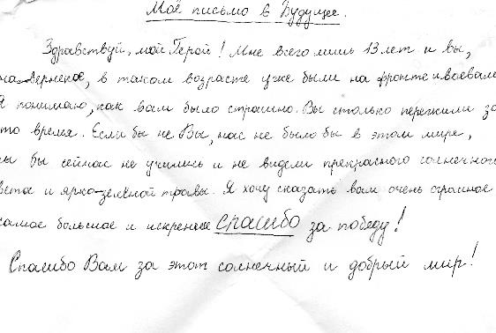

*Фото: письмо участницы акции ученицы Заволенской ООШ*

*Ждановой Софии*

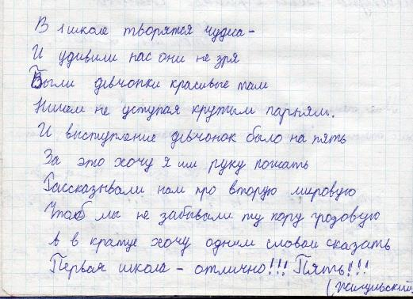

*Фото: отзыв учащегося 9 кл. Заволенской ООШ Жигульского Евгения об акции «Письмо в Будущее»*

Приложение 13

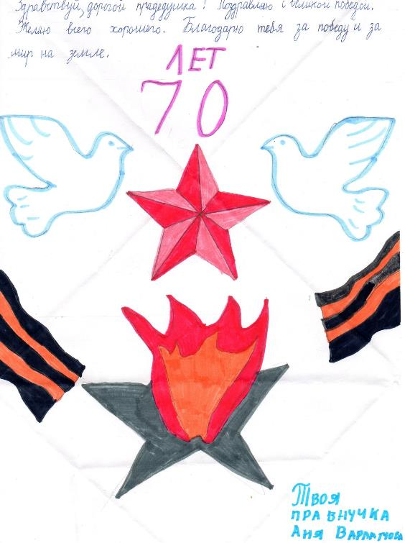

*Фото: письмо участника акции учащейся МАОУ «Авсюнинская СОШ №1»*

*Варламовой Анны*

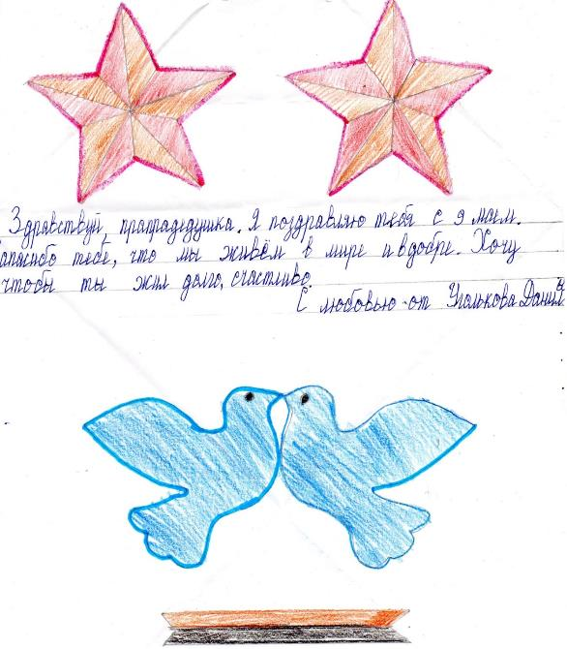

*Фото: письмо учащегося МАОУ «Авсюнинская СОШ №1»*

*Уголькова Даниила*

Приложение 14

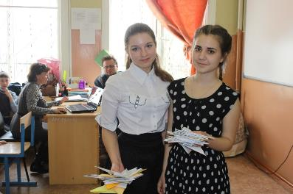

*Фото: Кадушкина Е. и Долженок А. с частью писем*

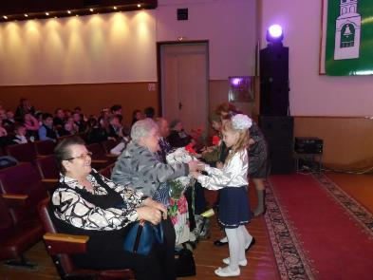

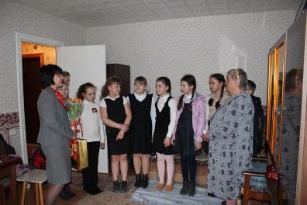

*Фото: вручение писем ветеранам ВОВ. Начало апреля 2016 г.*

Приложение 15

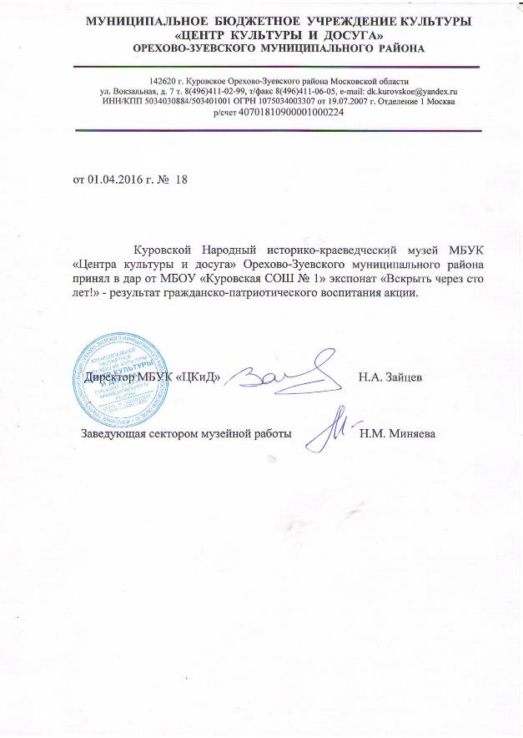

Приложение 16

Анкета №2

для опроса участников акции «Письмо в Будущее»

Добрый день! Я, Долженок Анастасия, являюсь одним из разработчиков акции, в которой Вы только что приняли участие. Могу ли я узнать Ваше мнение о проведении акции? Ваше мнение очень важно для нас.

1. Понравилось ли Вам участие в акции «Письмо в Будущее»?

* да, очень понравилось
* не очень понравилось
* совсем не понравилось

1. Хотели бы Вы принять участие в подобной акции ещё раз?

* да, ведь это очень важно и актуально
* считаю подобные акции бессмысленными
* не хотел(а) бы принять участие

1. В ходе данной акции Вы узнали что-то новое о ВОВ?

* да
* нет

1. Как изменилось Ваше мнение о вкладе советского человека в Победу после участия в акции?

* я стал ещё больше гордиться своим народом
* я и раньше был(а) патриотом
* я не считаю, вклад СССР в Победу великим

1. Акция помогла привлечь Ваше внимание к мероприятиям патриотической направленности?

* да, безусловно
* мне всё равно
* нет

Результаты анкетирования №2

(было опрошено 200 респондентов в возрасте от 14 до 60 лет)

